Министерство образования Республики Беларусь

Учреждение образования

“Брестский государственный технический университет”

Кафедра интеллектуально-информационных технологий

Лабораторная работа №1

“Моделирование персептрона в среде MATLAB”

Выполнил:

студент 3 курса

группы ИИ-21

Пучинский А. А.

Проверил:

Рыжов А. С.

Брест 2023

**Цели работы:**

1. изучение основного элемента нейронной сети - нейрона - и принципов построения на основе нейрона простейшей нейронной сети - персептрона;
2. получение умений и навыков:

* в освоении базовых приемов моделирования персептрона в среде MATLAB;
* в анализе полученных результатов.

**Задание для лабораторной работы**

**Задание 1.** Изучить простой нейрон, для чего выполнить действия, указанные в п. 2.2.4 **в примере 1.** Изменяя настройки нейрона и вид функции активации, изучить их влияние на свойства простого нейрона. Результаты внести в отчет в виде картинок изображений, полученных в MATLAB.

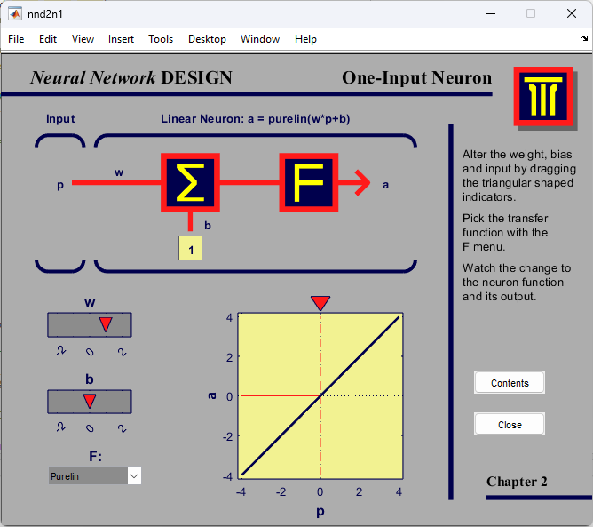

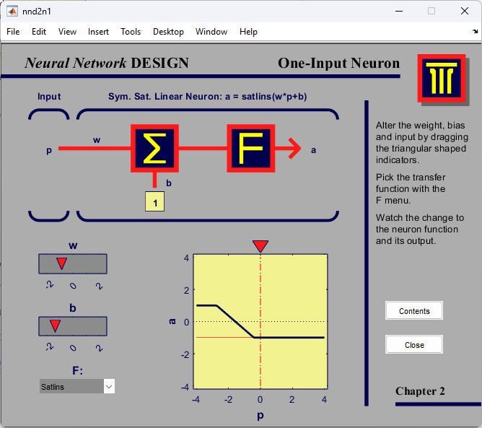

**Задание 2.** Изучить нейрон с векторным входом, для чего выполнить действия, указанные в п. 2.3.2 в **примере 4.** Изменяя настройки нейрона и вид функции активации, изучить их влияние на свойства нейрона с векторным входом. Результаты внести в отчет в виде картинок изображений, полученных в MATLAB.

**Задание 3.** Создать и изучить однослойный персептрон, для чего выполнить действия, указанные п. 2.3.2 **примеров 2, 3.** Результаты внести в отчет в виде картинок изображений, полученных в командном окне MATLAB.

**Пример 2.**

**Пример 3.**

**Задание 4.** Провести инициализацию параметров персептрона с двухэлементным вектором входа и одним нейроном по п. 2.3.3 **(примеры 5, 6).** Результаты внести в отчет в виде картинок изображений, полученных в командном окне MATLAB.

**Пример 5**

**Пример 6**

**Задание 5.**

1. Создать и изучить однослойный персептрон по исходным данным из таблицы 2.1.

2. Определить параметры созданной нейронной сети (веса и смещение) и проверить правильность работы сети для последовательности входных векторов (не менее 5).

3. Переустановить значения матриц весов и смещений с помощью рассмотренных функций инициализации. Вариант задания указывает преподаватель.

Таблица 2.1

|  |  |  |  |
| --- | --- | --- | --- |
| № варианта | Число входов | Пределы изменения | Нейронов в слое |
| 4 | 2 | -5…5 | 3 |

>> clear, net = newp([-5 5;-5 5], 3);

>> net.IW{1, 1} = [3 1; 2 4; 1 5];

>> net.b{1} = [2; 5; 3];

>> p1 = [1; 1];

>> a1 = sim(net, p1)

a1 =

1

1

1

>> p2 = [-3; 2];

>> a2 = sim(net, p2)

a2 =

0

1

1

>> p3 = [-4; -2];

>> a3 = sim(net,p3)

a3 =

0

0

0

>> p4 = [2; 3];

>> a4 = sim(net,p4)

a4 =

1

1

1

>> p5 = [0; 4];

>> a5 = sim(net,p5)

a5 =

1

1

1

>> net.inputWeights{1, 1}

ans =

Neural Network Weight

delays: 0

initFcn: 'initzero'

initSettings: (none)

learn: true

learnFcn: 'learnp'

learnParam: (none)

size: [3 2]

weightFcn: 'dotprod'

weightParam: (none)

userdata: (your custom info)

>> wts = net.IW{1, 1}, bias = net.b{1}

wts =

3 1

2 4

1 5

bias =

2

5

3

>> wts = net.IW{1, 1} = [2 2; 3 5; 1 2];

>> net.IW{1, 1} = [2 2; 3 5; 1 2];

>> net.b{1} = [3; 1; 2];

>> wts = net.IW{1, 1}, bias = net.b{1}

wts =

2 2

3 5

1 2

bias =

3

1

2

>> net.inputWeights{1, 1}.initFcn = 'rands';

>> net.biases{1}.initFcn = 'rands';

>> net = init(net);

>> wts = net.IW{1, 1}, bias = net.b{1}

wts =

-0.4430 0.9298

0.0938 -0.6848

0.9150 0.9412

bias =

0.8268

0.2647

-0.8049

**Вывод:** изучил основной элемент нейронной сети - нейрон - и принципы построения на основе нейрона простейшей нейронной сети - персептрона.